DD LAB2

一、地點：工學501A

二、準備時間：3/23 1930-1940

三、DEMO時間：3/23 1940-1950

四、評分方式

1.成功執行範例 40%

(1)C:\Users\User\Desktop\CO\2019_COLAB2\iverilog\bin 開啟cmd

(2)iverilog -o test add2.v testbench_add2.v

(3)vvp test //執行後會產生add2.vcd

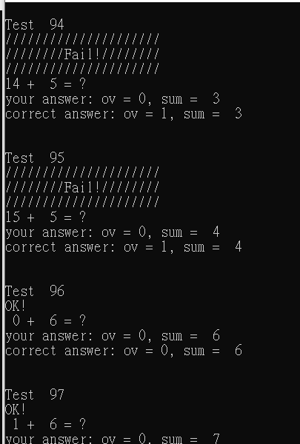

(4)gtkwave add2.vcd

(5)點選SST的testbench_add2

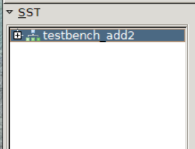

(6) 選取變數並且點擊 Insert

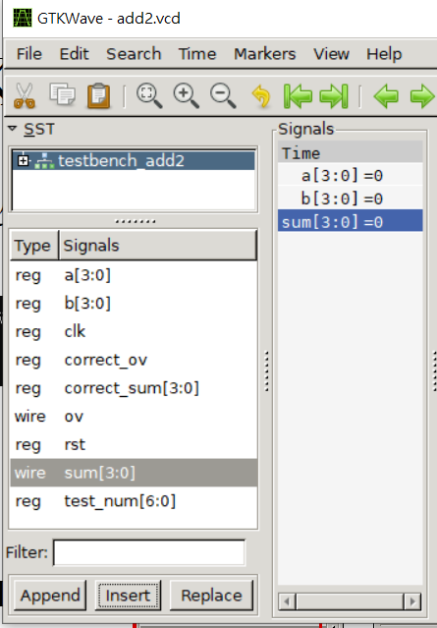

(7) 在 Signals 區域選取變數，右鍵Data Format 的 Decimal

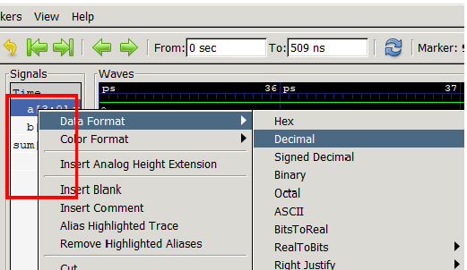

(8) 點擊 Zoom Fit

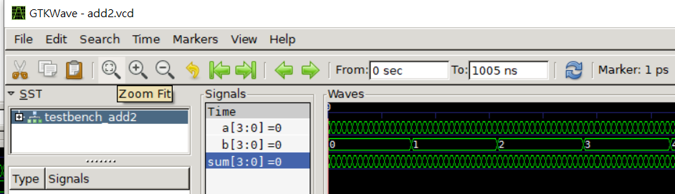

(9)用+ - 調整適當大小看波行是否正確

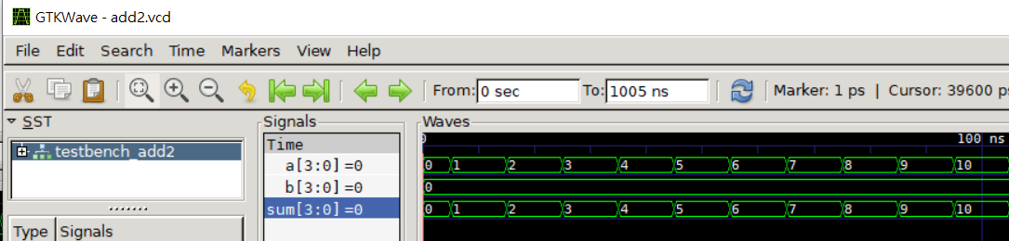

2.完成 Lab 作業 40% (所有種類驗證)

(1)C:\Users\User\Desktop\CO\2019_COLAB2\iverilog\bin 開啟cmd

(2)iverilog -o test add4.v testbench_add4.v

(3)vvp test //執行後會產生add4.vcd

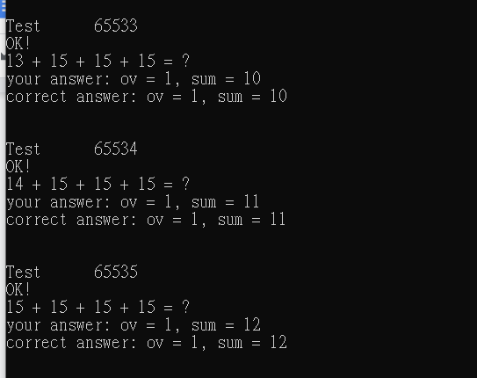

3.課堂練習 20%

(1)gtkwave add4.vcd

(2) insert變數 右鍵 Data format -> 10Demical 、按Zoom fit看波型

